

第 1 章 绘 制 图 像 

第 1 章

绘 制 图 像

同学们 ，大家知道用计算机中的绘图软件可以绘制图像 ，但你 们知道绘图软件的工作原理是什么吗？其实 ，通过程序编制也可以 实现绘图功能 ，还可以绘制出动画的效果 ，下面就来学习如何利用

计算机编程绘制图像。

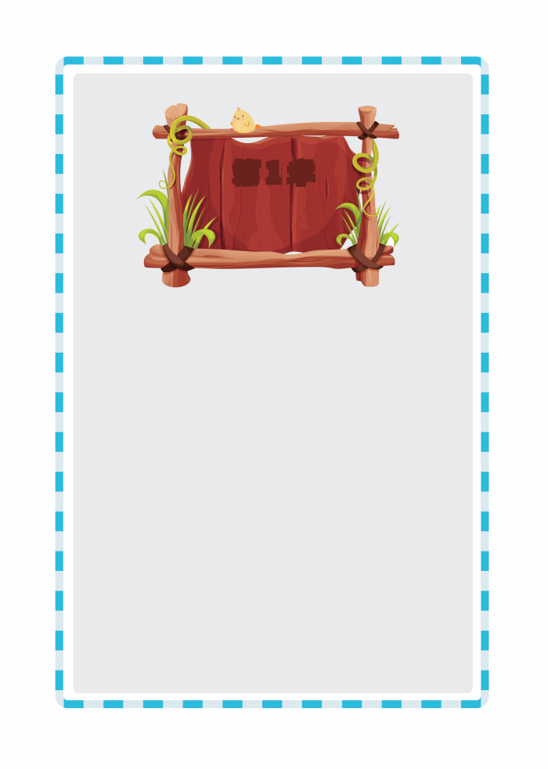1

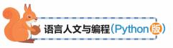



1.1 课文节选案例

老舍先生的《济南的冬天》是一篇充满诗情画意的散文 ， 作者抓住济南冬天的特点 ，描绘出济南冬天的独特风景 ，给人 留下了深刻的印象。例如 ，文中有一段景色描绘为：“山坡上， 有的地方雪厚点 ，有的地方草色还露着 ；这样 ，一道儿白 ，一 道儿暗黄，给山们穿上一件带水纹的花衣。”景色如图 1-1 所示。 同学们在学习这篇课文时，一定很想感受一下济南冬天的景色， 看看文中所描述的景色吧？如果可以通过计算机编程来绘制场 景 ，将有助于加深对课文的理解。下面用计算机编程来绘制该

场景。

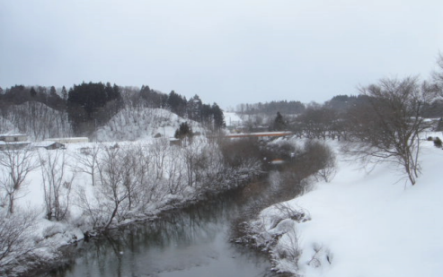

图 1-1 冬日雪景图

第 1 章 绘 制 图 像 



1.2 绘制课文中的雪景



1.2.1 编程前准备



在 Python 中可以使用 turtle 库来进行图形的绘制。turtle 库 是 Python 中一个绘制图像的函数库 ，俗称海龟绘图 ，它提供了 一些基本的绘图工具 ，可在标准的应用程序窗口中绘制各种图 形。从屏幕上横轴为 x 、纵轴为 y 的坐标系原点 (0,0) 位置开始， 有一个像小海龟似的绘图图标 ，它可以根据相关函数指令和程 序的控制 ，在这个平面坐标系中移动 ，从而在它爬行的路径上 绘制图形 ，还可以通过程序控制 ，实现改变线段的方向、颜色、

宽度等功能。下面先学习一下 turtle 库的相关操作。

1. 设置画布大小

（ 1 ）turtle.screensize(canvwidth=None, canvheight=None,

bg=None) ，参数分别为画布的宽 ( 单位：px) 、高、背景颜色。

例如：

turtle.screensize(800,600, "blue")

turtle.screensize() # 返回默认大小 (400, 300)

（ 2 ）turtle. setup(width=0.5, height=0.75, startx=None,



starty=None) ，参数如下。(width, height): 输入的宽和高为整数 时 , 表示像素 ; 为小数时 , 表示占据计算机屏幕的比例。(startx, starty): 这一坐标表示矩形窗口左上角顶点的位置 , 如果为空 ,

则窗口位于屏幕中心。

例如：

turtle.setup(width=0.6,height=0.6)

turtle.setup(width=800,height=800, startx=100,starty=100)

2. 画笔

1 ）画笔的状态

在画布上 ，默认有一个坐标原点为画布中心的坐标轴 ，坐 标原点上有一个面朝 x 轴正方向的小三角形。描述小三角形时 使用了两个词语：坐标原点 ( 位置 )、面朝 x 轴正方向 ( 方向 )。

turtle 绘图中，就是使用位置方向描述小三角形 ( 画笔 ) 的状态。

2 ）画笔的属性

（ 1 ）turtle.pensize()：设置画笔的宽度。

（2 ）turtle.pencolor()：没有参数传入时 ，返回当前画笔 颜色 ；传入参数时 ，设置画笔颜色 ，可以是字符串如“green ”

“red ”, 也可以是 RGB 三元组。

（3）turtle.speed(speed)：设置画笔移动速度，范围为 [0,10]

中的整数 ，数字越大速度越快。

3）绘图命令

运用 turtle 绘图有许多命令 ，这些命令可以划分为三种：

第 1 章 绘 制 图 像 

画笔运动命令、画笔控制命令、全局控制命令。

（ 1 ）画笔运动命令。

# 向当前画笔方向移动 distance

# 像素长度

# 向当前画笔相反方向移动

#distance 像素长度

# 顺时针移动 degree

# 逆时针移动 degree

# 移动时绘制图形，省略时也为绘制 # 将画笔移动到坐标为 (x,y) 的位置 # 提起笔移动，不绘制图形，用于另

# 起一个地方绘制

# 画圆，半径为正 ( 负 )，表示圆心在

# 画笔的左边 ( 右边 ) 画圆

# 将当前 x 轴移动到指定位置

# 将当前 y 轴移动到指定位置

# 设置当前朝向为 angle 角度

# 设置当前画笔位置为原点，朝向东

# 绘制一个指定直径的圆点

turtle.forward(distance)

turtle.backward(distance)

turtle.right(degree)

turtle.left(degree)

turtle.pendown()

turtle.goto(x,y)

turtle.penup()

turtle.circle()

setx( )

sety( )

setheading(angle)

home()

dot(r)

（2 ）画笔控制命令。

turtle.ﬁllcolor(colorstring)

# 绘制图形的填充颜色

# 同时设置 pencolor=color1,

turtle.color(color1, color2)



# ﬁllcolor=color2

# 返回当前是否在填充状态

# 准备开始填充图形

# 填充完成

# 隐藏画笔的 turtle 形状

# 显示画笔的 turtle 形状

turtle.ﬁlling()

turtle.begin_ﬁll()

turtle.end ﬁll()

_

turtle.hideturtle()

turtle.showturtle()

（3）全局控制命令。

|  |  |
| --- | --- |
| turtle.clear()  turtle.reset()  turtle.undo() | # 清空 turtle 窗口，但是 turtle 的位置和状态  # 不会改变  # 清空窗口，重置 turtle 状态为起始状态  # 撤销上一个 turtle 动作 |

turtle.isvisible() # 返回当前 turtle 是否可见

stamp() # 复制当前图形

turtle.write(s [,font=("font-name",font_size,"font_

type")]) # 写文本， s 为文本内容， font 是字体的参数， 分别为字体名称、

# 大小和类型； font 为可选项， font 参数也是可选项

（4 ）其他命令。

turtle.mainloop() 或 turtle.done() # 启动事件循环—调用

#Tkinter 的 mainloop() 函数。必须是图形程序中的最后一个语句

turtle.mode(mode=None) # 设置模式（ "standard" "logo" 或

#"world"）并执行重置。如果没有给出

第 1 章 绘 制 图 像 

# 模式，则返回当前模式

turtle.delay(delay=None) # 设置或返回以 ms 为单位的绘图延迟

turtle.begin_poly() # 开始记录多边形的顶点。当前的位置是多边

# 形的第一个顶点

turtle.end_poly() # 停止记录多边形的顶点。当前的位置是多边形

# 的最后一个顶点。将与第一个顶点相连

turtle.get_poly() # 返回最后记录的多边形

3. 命令详解

turtle.circle(radius, extent=None, steps=None)

描述：以给定半径画圆。

参数：

radius( 半径 )：半径为正 ( 负 )，表示圆心在画笔的左边 ( 右

边 ) 画圆。

extent ：弧度 ，可选。

steps：作半径为 radius 的圆的内切正多边形 ，多边形边数

为 steps；可选。

举例：

circle(50) # 整圆

circle(50,steps=3) # 三角形

circle(120, 180) # 半圆



此外 ，除了使用 turtle 模块外 ，在学习图形编程时 ，也可 使用图形库 graphics.py来编写程序 ，完成简单的图形编程。可 以在自己的 Python 安装目录中查找是否已有 graphics.py ，如果 没有这个文件 ，可以通过网络搜索及下载 graphic.py ，将下载 好的 graphics.py 文件复制到 Python\Lib 这个路径下 ，如图 1-2

所示。

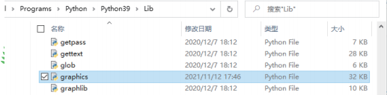

图 1-2 将 graphics 复制到 Python 的对应路径中

1.2.2 算法设计

用 Python 的 turtle 模块可以绘制很多精美的图形。turtle 库 是 Python 语言中一个很流行的绘制图像的函数库 ，绘图时有一 个小三角 ，在一个横轴为 x 、纵轴为 y 的坐标系原点 ，从 (0,0) 位置开始 ，它根据一组函数指令的控制 ，在这个平面坐标系中

移动 ，从而在它移动的路径上绘制图形。

为了与前文中的雪景相对应 ，先设计一段绘制“小山 ”的 程序 ，勾勒出小山的轮廓 ；然后定义随机变量 ，绘制不同大小 的雪花 ；然后运用循环语句绘制雪花飘落的效果 ，天空中仿佛 飘落不同大小的雪花 ；最后绘制一些地平面的效果 ，营造冬天

的意境。

第 1 章 绘 制 图 像 



1.3 编写程序及运行

turtle 库是 Python 语言中一个绘制图像的函数库 。在使用 之前首先导入 turtle 库 ，通过 turtle 库中的 pen() 方法 ，可以 进行简单的绘制 ；使用 pendown() 方法表示落笔 ，可以开始 绘制图形 ；使用 penup() 方法表示提笔；还可以用 forword() 方法使画笔前进形成一条直线 ；用 pensize() 方法定义笔头大 小 ；用 pencolor() 方法定义笔刷颜色；用 hideturtle() 方法隐 藏画笔标志 ；最后显示画布并运行画笔程序使用 turtle.done()

方法。

 1.3.1 程序代码 

import turtle as t

import random as r

# 画小山

def drawmountain():

t.ht() # 隐藏画笔， ht=hideturtle

t.penup() # 提笔

t.fd(-400) #fd=forward, 向当前画笔方向移动 -400px 长度

t.pendown() # 落笔

t.pensize(2)# 定义笔头大小



t.pencolor("white")# 定义笔刷颜色为白色

t.seth(-25) # 设置当前朝向为 -25。

for i in range(10): # 应用循环语句，画 9 个小山头

t.circle(40,80) # 以给定的半径画小圆弧

t.circle(-40,80)# 以给定的半径画小圆弧

t.fd(40)

# 定义画雪

def drawsnow():

t.ht() # 隐藏笔头 ,ht=hideturtle

t.pensize(2) # 定义笔头大小

for i in range(80): # 画 79 朵雪花

t.pencolor("white") # 定义画笔颜色为白色

t.pu() # 提笔 ,pu=penup

t.setx(r.randint(-350, 350)) # 定义 x 坐标 , 随机

# 从 -350 到 350 选择

t.sety(r.randint(1, 350)) # 定义 y 坐标 , 注意

# 雪花一般在地上不会落下 , 所以定义是从 1 开始的

t.pd() # 落笔 ,pd=pendown

dens = 6 # 雪花瓣数设为 6

snowsize = r.randint(2, 12) # 定义雪花大小

for j in range(dens): # 画 5 次，也就是一个雪花五角星 #t.forward(int(snowsize)) #int（）表示取整数

t.fd(int(snowsize))

第 1 章 绘 制 图 像 

t.backward(int(snowsize))

t.bd(int(snowsize)) # 注意没有 bd=backward，

# 但有 fd=forward

t.right(int(360 / dens)) # 转动角度

# 画地面线

def drawgroud():

t.ht() # 隐藏画笔， ht=hideturtle

t.seth(10) # 设置当前朝向为 10。

for i in range(r.randint(10, 15)): #随机画几条地面线，

# 但在 10~15

# for i in range(20): # 每次操作只画 20 条地面线

x = r.randint(-400, 350)

y = r.randint(-280, -1)

t.pencolor("white")

t.pu() # 提笔， pu=penup

t.goto(x, y) # 去这个坐标

t.pd() # 落笔， pd=pendown

t.fd(r.randint(40, 100)) #fd=forward，向前画大小，

# 随机从 40~100 选

t.setup(800, 600, 200, 200) # 窗口大小和位置

|  |  |
| --- | --- |
| t.tracer(True) | # 雪花和背景绘制的过程 |
| t.bgcolor("lightblue") | #lightblue= 天蓝色 |
| t.speed(0.3) | # 画笔的速度 |

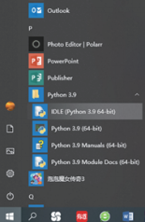

drawmountain()

drawsnow()

drawgroud()

t.done()

# 执行画小山

# 执行画雪

# 执行画地面线

# 完成



  1.3.2 运行程序

（ 1 ）通过单击计算机 Windows 界面上的“开始 ”按钮 ， 找到计算机中安装好的 Python 程序 ，单击 IDLE(Python) 启动

编程窗口 ，如图 1-3 所示。

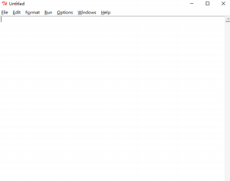

图 1-3 启动 Python 程序的编程窗口

（2 ）在 Python 的编程窗口中输入 1.3.1 节中的程序代码，

认真检查并核对。

（3）单击菜单上的 Run → Run Module 命令 ，或直接按 F5 快捷键 ，在弹出的“保存文件 ”对话框中 ，完成保存文件操

作后 ，调试运行该程序 ，如图 1-4 所示。

第 1 章 绘 制 图 像 

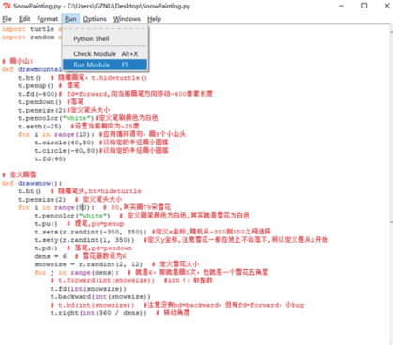

图 1-4 调试运行程序

（4 ）得到绘制的雪景效果图 ，如图 1-5 所示。

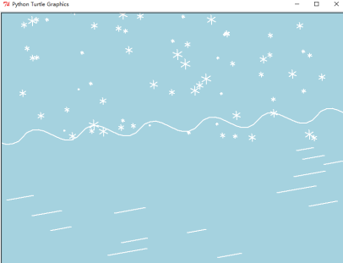

图 1-5 雪景效果图





1.4 拓展训练

在语文课本中 ，有很多描写景物的优美段落。例如 ，在一 篇课文中有一段是这么写的：“山坡上卧着些小村庄 ，小村庄 的房顶上卧着点雪 ，对 ，这是张小水墨画 ，也许是唐代的名手 画的吧。”（选自老舍先生的散文《济南的冬天》） 请同学们 认真品味文中的意境 ，在 1.3.1 节程序代码的基础上 ，试着绘

制几座小房子组成的小村庄。

